HRBP工作手册

原创2024-04-03 21:23·[陈知行](https://www.toutiao.com/c/user/token/MS4wLjABAAAAKOYNFyNxV3kAB_fwCRsZwaGRUKGKKf3F-6IJxtEUrFjK5dusXQVVFdWutQjq-_aB/?source=tuwen_detail)

自戴维·尤里奇1997年提出HR三支柱模型以来，人力资源三支柱已有近30年的发展，中国自改革开放以来，近20年商业社会蓬勃发展的同时，人力资源管理的发展也逐步与世界其他企业同轨，从三支柱被典型企业（华为、阿里、腾讯等）引入国内至今，也衍生出适用于不同企业、不同行业、不同阶段的外在形式。

本HRBP工作手册的编撰基于笔者不成熟的HRBP实践，希冀可以作为HRBP工作的起点，并提供在人力资源事务性工作、梯队建设、组织发展、企业文化、赋能业务等多维度的支撑，也希望得到各位HR工作者学习、实践后极其宝贵的修改意见。

**一、关于使命愿景价值观**

使命愿景价值观并不只是单纯的这几行字，它和公司战略、目标、日常经营、管理等多维度都息息相关；在员工看来，使命、愿景、价值观更多只是贴在墙上的标语、日常洗脑的工具、虚而不实的东西，但HR要有清醒的认知，使命愿景价值观到底是什么。这里推荐马云湖畔大学说使命愿景价值观的一堂课，请自行检索学习。

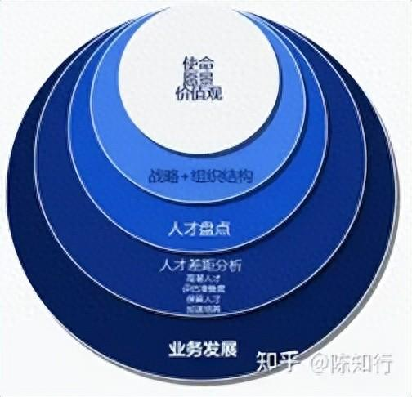

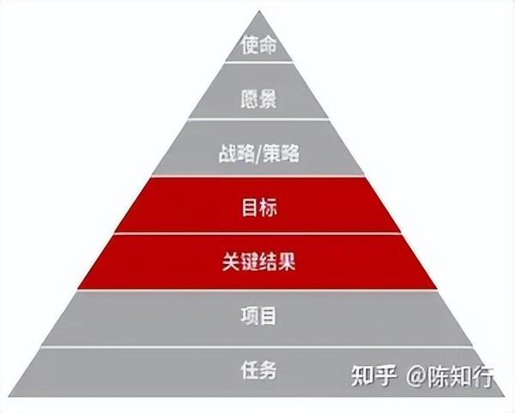

**二、人力资源管理的价值**

除了小部分的HR从业务跨界或从SSC、COE端口起步，绝大多数的HR从业者们都起步于招聘、培训、薪酬、员工关系等人力资源日常事务性工作模块；这些工作起源于组织基本职能分工，人事管理工作的需要，是支撑人力资源体系运转的重要组成部分；但容易一叶障目，使人力资源从业者们很难清晰得认识到人力资源管理的价值所在。很多HR们从业多年也依然难以抓住人力资源的价值主线，迟迟徘徊在人力资源工作的门外，不得要领，止步不前。

中国的企业经营往大了说是为了创造符合客户需求的产品，为社会创造价值，为社会主义建设添砖加瓦；往小了说自然会落在具体的生存、盈利、规模等维度。企业人力资源的一把手始终是创始人/CEO，其次才是CHO，基于精力和管理的需要，拆分了人事权、财务权分别由CHO、CFO等专业岗位协助一把手进行经营管理。

组织基于共同的目标而存在，所有的战略布局、经营动作、组织变革、部门分工的目的在于实现目标。在实现目标的过程中进行关键结果（KR）或关键绩效指标（KPI）的管控；进而根据情况调整经营策略、调整组织、优化绩效、重塑文化、加强激励等手段以实现最终目标。**通俗一点来说企业围绕价值创造（做大蛋糕）、价值评估（称量贡献）、价值分配（收益分配），人力资源的价值亦体现在这里：通过有效的人力资源手段协同业务做大蛋糕，设计符合需求的绩效管理方式称量贡献，有目标导向的价值分配做好激励。**

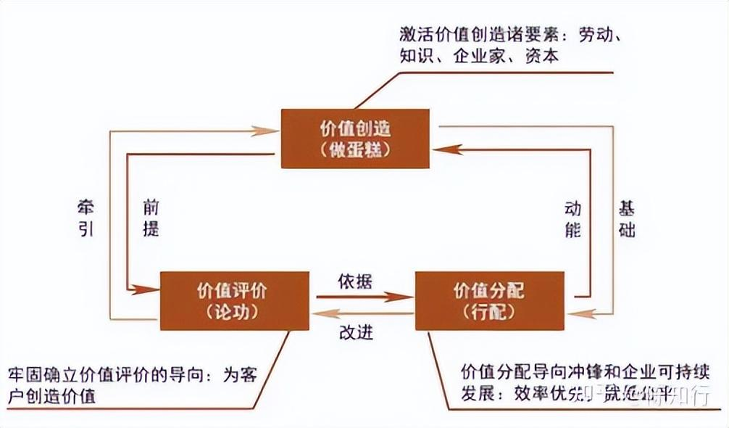

而实现目标又离不开**战略、组织、人才、文化**的四轮驱动：战略和组织作为前轮负责转向，人才和文化作为后轮负责推动。（来源于碧桂园STOC模型）

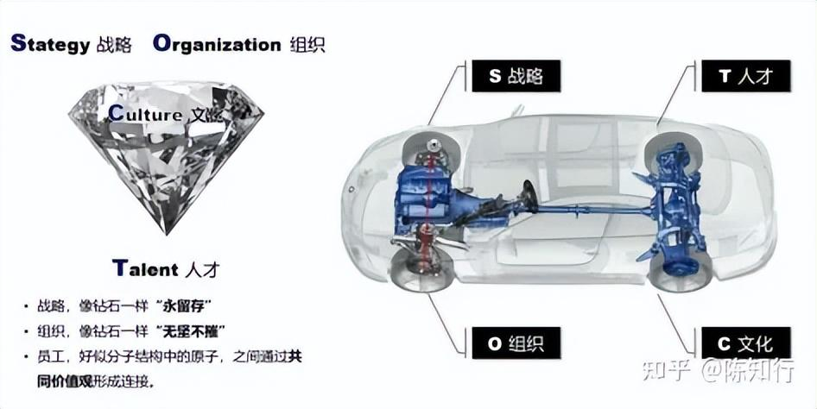

先说这些不等于我们立刻就要从这上面着手，而是为了树立一个灯塔、一个目标，让我们在千头万绪、纷繁复杂的人力资源事务性工作中不至于迷失，可以更加宏观的看待人力资源工作，坚守本心，一点一点做功，将个人价值融入组织价值，将HR工作的价值融入业务价值的整盘棋局当中。

**三、HRBP的价值体现**

**第一个层面：**

1、业务的人大部分是你招聘到位的，尤其是关键岗位是你主导配置的；

2、人员结构、层次在你的手上得到了优化，结构合理，流动合理；

3、围绕岗位胜任力，搭建了适用于业务端能力发展的培训体系，并产生作用。

**第二个层面：**

1、对业务熟悉：听得懂业务语言，看得懂业务数据，能捕捉业务痛点；

2、辅导业务层：一把手、关键经理/主管，能有专业的意见给到，懂业务所需；

3、目标管理及绩效优化：知道所在业务的战略、目标及价值点，围绕此设计目标管理及绩效。

**第三个层面：**

1、联动业务做战略和人力规划，降本增效，有全局观，拉通内外部环境做决策；

2、经营及数据思维：看懂财务三表，利润、人效等各经营维度的数据，并能敏锐感知变化；

3、组织维度：根据业务情况，在组织维度调整、推动组织变革。

最后：如何将文化贯穿在整个周期的工作中。

**四、总述HRBP的专业构成**

通过下图，我们可以看出华为、阿里以及腾讯的HRBP在角色上都有各自的特点和差异，那是因为基于业务的特性不同导致：华为以高新技术为起点，着眼于大市场和大系统，形成了集团军的组织形式，所以在华为HRBP的V-CROSS角色模型中，战略伙伴（大S）和HR解决方案集成者（小S）极其重要。阿里是一家使命驱动的公司，在历次生死存亡的抉择中都发挥了巨大的锚定作用。所以在阿里的政委体系里，愿景和使命的坚守者、文化的倡导者极为重要。而归根结底是因为各家的业务形态决定了组织形态，组织形态决定了HRBP不同的角色定位。

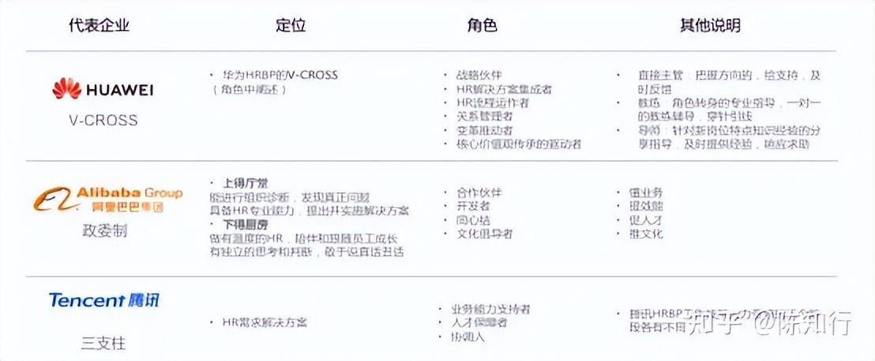

我们的HRBP应该具备怎样的专业能力呢，基于HRBP的价值体现，HRBP的专业能力从基础到高阶应该由以下能力构成：

**一、人力资源基本功：**对人力资源基本模块及整个系统的理解和运用能力。

**二、业务理解能力：**快速进入业务场域并理解业务的能力。

**三、业务翻译能力：**在理解业务的基础上所具备的将业务问题翻译为人力资源问题，将业务策略翻译为人力资源策略的能力。

**四、系统集成能力：**依托人力资源系统，在理解业务、业务翻译之上，持续地解决业务问题的能力。

**五、战略规划能力：**从业务战略到人力资源战略，通过人力资源战略规划大同业务到组织的全链路能力。

**六、变革管理能力：**在企业战略导向下进行管理变革的能力。

HRBP核心专业能力的进阶修炼，仅对其自身的成长和增值有帮助，还仅是价值创造的准备过程。只有将核心专业能力导流到企业价值创造的主流程和场景中，在实战中发挥能力、创造价值、循环提升，才是真的将“茶壶里的饺子倒出来”。  
 最后，HRBP所有的学习和能力修炼，最终要反映在工作结果上，需要通过业务价值来检验。修炼只是手段，打赢才是目的。业务为本就是要从观念、意识能力、价值创造的主流程和场景上，让助力业务打赢成为我们每位HRBP的信仰。

**五、HRBP第一阶段：打好选育留用的基本功**

**1、进入业务部门的第一课**

初入HRBP不用太急着去深入业务，干预业务；先还当自己是HR，不急着立刻就转换思路想着去做BP；不管你是在运营端还是在中台亦或者后台，大概率你会是一个60-100人团队的BP，以下几个实际的工作，是我们可以着手去开展的，你也可以把这些罗列成一个待办清单，看看自己的完成情况：

|  |  |  |  |  |  |  |  |
| --- | --- | --- | --- | --- | --- | --- | --- |
| 序号 | 归属模块 | | 具体工作 | | 关键点 | 完结情况 | 结果复盘 |
| 1 | 初入业务 | | 和leader聊聊天 | | 1、团队情况；2、管理班子；3、组织架构；4、经营大数；5、年度目标；6、业务痛点。 |  |  |
| 2 | 和管理班子聊聊天 | | 1、团队情况；2、承接业务；3、梯队情况；4、人员缺口：5、业务痛点； | |  |  |  |
| 3 | 招聘管理 | | 岗位梳理 | | 1、部门岗位在编情况；2、部门岗位职责熟悉； |  |  |
| 4 | 人员配置 | | 1、部门团队人员配置；2、团队人员缺口情况；3、开展招聘工作； | |  |  |  |
| 5 | 员工管理 | | 梯队梳理 | | 1、梯队数据整理；2、梯队结构熟悉； |  |  |
| 6 | 基础数据 | | 性别、年龄、司龄、学历等 | |  |  |  |
| 7 | 培训管理 | | 新员工带教 | |  |  |  |
| 8 | 1-2培训 | |  | |  |  |  |
| 9 | | 新晋管理培训 |  |  | |  |  |
| 10 | | 绩效管理 | 绩效体系 |  | |  |  |
| 11 | | 绩效水平 |  |  | |  |  |
| 12 | | 薪酬管理 | 人力成本 |  | |  |  |
| 13 | | 团队人效 |  |  | |  |  |
| 14 | | 企业文化 | 价值观宣导 |  | |  |  |
| 15 | | 团队建设 |  |  | |  |  |

以上清单内容供大家作为参考，也欢迎大家能够在此基础上有自己的想法进行交流碰撞；在完成上述清单工作后，你已经对业务的人力资源维度有了相对深入的了解，也应该经过了一个季度的磨炼了，先给自己鼓个掌吧。

**2、建立与业务的信任**

HRBP的权力并不来自组织定位，也不来自流程赋予，真正的权力实际上来自业务搭档的“授权”。重视人力资源管理的企业，通常对管理者也有懂组织的要求，所以业务的一把手也是组织的一把手。HRBP要想得到业务搭档的“授权”，最基础的一条是建立信任，脱离信任，再专业、再热情也无法开展好工作。

那么如何建立信任呢？有四种途径可供大家选择：**共同圈层的信任、专业的信任、价值的信任、人格的信任。**

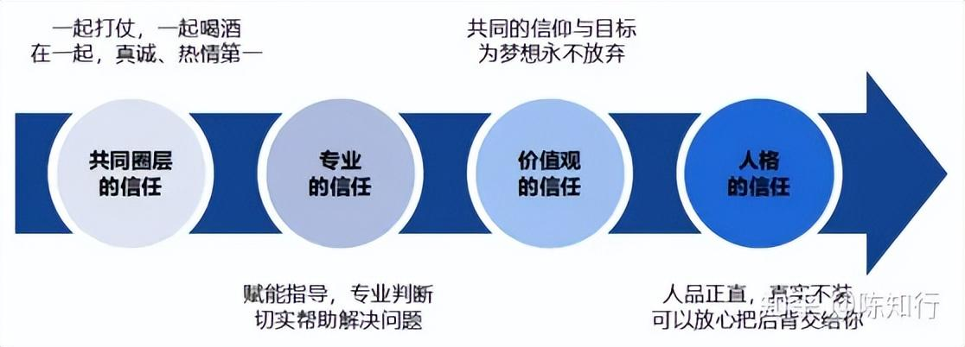

从切实可行的途径来看，HRBP推崇以专业建立信任，通过专业能力和成业心态去赢得业务搭档的信任；这是一条有效途径。（但专业信任的前提是HRBP必须可以突破业务搭档在人力资源管理工作上的认知边界，这在企业中极具挑战。一般HRBP的配置会比业务端低1-2级甚至3-4级；因此HRBP还要在看家本领上狠下功夫，千锤百炼。）

以专业赢得信任在业务侧体现为三个专业方向：

1、HR的专业方向：HR的专业性上强于业务搭档是安身立命之本。

2、业务的专业方向：掌握业务语系、听懂业务名词、了解业务大体逻辑是HRBP与业务展开对话的基本门槛。

3、从业务到HR的专业方向：能够把业务问题或场景翻译或输出成对应的人力资源解决方案是HRBP创造价值的前提。

**3、人员配置的能力**

虽然说人员配置，很大一部分工作的比重在外部招聘，但我们需要建立起以人才为核心的HR解决方案的认知进行全域的人员供给；无论是外部招聘还是内部调动，招聘到岗只是完成了HC，HRBP关注的落脚点还应该是人岗匹配性，即是否发挥了价值，满足了组织期待。

另外，识人也要懂得人的成长性和惰性；挑选那些成年人（理解自由意味着更大责任的人）、明白人（在某一领域足够精尖的专家），适时剔除有惰性绩效表现过于差的人。

HRBP最容易感受到价值的起点就在人员配置上，当业务端50%以上的关键人员都起于你的配置，并且保持较高绩效水平、团队氛围较佳、组织规模越来越大时，这对HRBP来说是最好的激励。

**4、人力资源规划的能力**

人力资源规划立足于业务经营规划的基础上，广义的人力资源规划如果需要了解，可自行搜寻资料学习。此初的人力资源规划指的是HRBP所在部门/事业部/独立核算单元此类某一经营切片的人力资源规划工作（但也要注意与公司整体的人力资源规划之间的承接关系）。

通常我们刚进入一家公司履新的时候，不太可能恰好是一个财年的开始，往往我们在工作一个季度或者半年，到年末的时候才开始进行下一年度的整体经营规划，这样经过半年的熟悉和摸索，到年末做规划的时候，一方面可以依托前期的了解，一方面也可以统筹下一年度的整体工作。

这种部门/独立核算单元层面的人力资源规划要立足于经营的各项指标（营收、成本、利润、人效等）根据目标做好下一年度的排兵布阵、人事任免、人力成本的测算。

这里所遵循的流程逻辑应该是：

**a、上一年度经营复盘**（目标达成情况、归因分析）；

**b、下一年度经营规划**（基于复盘定年度目标，解决存在的问题）；

**c、基于规划调整架构、排兵布阵**（可能涉及组织架构调整，也可能不涉及）；

**d、基于架构确定编制，梳理空缺和实现目标的差距点**（为下一年度团队人员配置做准备，以及找到差距点，通过多种手段缩小团队能力与组织期待之间的差距，通常也基于上一年末的人才及组织盘点结果）；

**e、制定人力资源规划**（组织架构、岗位编制、薪酬分布及测算、人效测算、人才发展规划、梯队建设、文化建设等）

当然，这不是一个放之四海而皆准的流程逻辑，具体每个公司或者所BP的部门性质不同，亦会有所调整（前中后台、业务发展阶段的不同都会有所区别）。

**4、数据运营的能力**

数据是很多工作分析和开展的抓手，HRBP应该尽早建立起一套涵盖周、月的数据运营台账，进行数据收集及归因分析。这样我们在各项工作的关键节点都可以提取数据切片进行整理归纳分析。

基于数据，更可以抽丝剥茧找到影响业务发展的真正问题所在，进而更加理性、客观的进行评价、修订、改善。

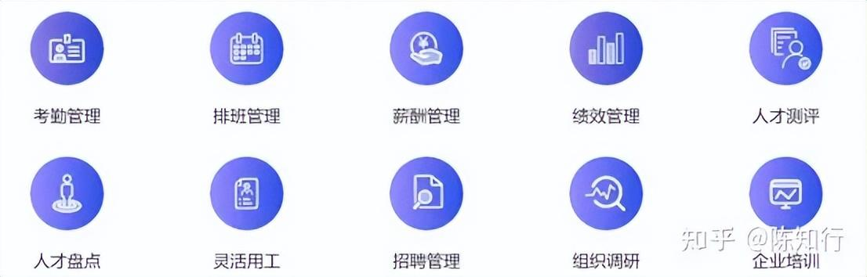

当然立足于公司整体或集团层面的人力资源数据运营要比业务端HRBP所需要进行的数据运营更为全面，基于篇幅，不在此展开介绍。

**6、了解业务的能力**

刚进入HRBP的角色或刚切入一个业务单元做HRBP的初期，我们要先做到了解业务，关键的要素有：

1、了解业务所属领域的词汇和语系，能在业务场合进行交流；

2、清楚业务的经营大数、人力成本、人效情况；

3、知道业务的关键目标和关键人才；

4、知道业务的上下游部门，和业务相关的外部环境，并知道他们的运作流程。

基于以上4点或不局限于以上四点，罗列一下你所在的业务部门这些关键项吧。

**六、HRBP第二阶段：跳出专业深井，辅助业务经营**

初级的HRBP更多的精力在于基础人力资源工作的兜底运作，HRBP事务性的工作都集中在这里：招聘、培训、薪酬、绩效、员工关系、文化活动等等，甚至涉及到入离职办理等SSC的工作，更有企业将行政的工作也会整合到HRBP的日常工作中。

而到第二阶段HRBP更多的价值在于应用层面的业务解题能力，真正实现了HRBP的华丽转身，我们将在这里看到更宏大的业务与人力资源交融的场景。**如果无法进入HRBP的第二个阶段，我们只能算作一个多模块的杂家。**

**1、绩效管理**

说绩效管理离不开目标管理，这两者是一体两面互为表里；绩效管理的目的是为了实现组织目标，所以绩效管理几乎可以称得上是人力资源管理的七寸，是通向高阶HR的必由之路，必过之坎。**围绕业务的人力资源解题最终的落脚点也都在基于目标的绩效管理，在这个层面，需要我们掌握的事项或知识有：**

1、业务的年度目标及目标与目标之间的关联以及是如何拆解的；

2、能够识别目标的准确性（是否是支撑战略落地的关键目标）以及目标的合理性（是否符合smart原则并具备合适的挑战性）；

3、业务目标与下一层级目标（部门/团队）的拆解是否合理，是否考虑了各团队的特点、规模等因素进行适度的分配；

4、员工层面目标与绩效的设定是否与主目标保持一致，并充分的对齐；

5、目标管理与绩效管理的基本功准备度：目标的设定、过程管理、结果评估；绩效计划、绩效实施、绩效评估、绩效改进等等，请尽早提升目标管理与绩效管理的专业度，这里不再展开赘述。

**2、干部管理**

虽然我们组织目前还没发展到由专门部门开展组织管理和干部管理的程度，这也意味着组织管理、干部管理的担子需要HRBP们挑起来。作为HR没有人不会不知道组织中干部的重要性。

基于目前的业务及组织阶段，HRBP应该在干部选拔、干部考核、干部任用、干部培养以及继任者管理这五个维度开展干部管理工作，做好日常及关键节点的管理动作，并伴随组织职责的逐步完善，一起同步建立起干部管理体系。

**3、组织管理**

组织与组织绩效管理的核心目的是在承载企业/部门战略的基础上，经过管理原则与策略的实施，最终建立起符合客户导向、匹配业务流程的高绩效组织。

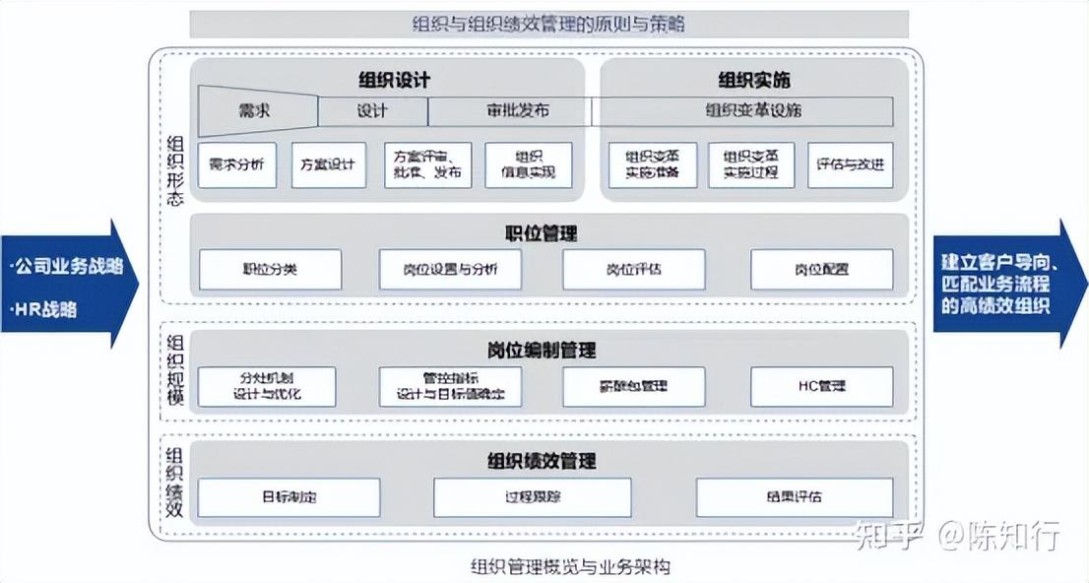

**组织形态管理：**是组织的轮廓骨架，管理内容包括组织设计、组织实施及职位管理。组织形态从需求出发，经过方案的设计、评审和汇报后正式发布，然后进行组织变革实施。需要注意的是，组织变革实施后要持续地进行评估与改进，以确保组织升级的意图得到实现，需求得到满足。

**组织规模管理：**是指组织的体量，不同的企业有不同的组织规模管理办法，但都必须遵守自上而下的设计和约定的规则，否则通常会无序扩张。组织规模管理通常包括薪酬包管理、定岗定编HC管理，除此之外，还有基于收入E/R（Employee Revenue ratio，工资性薪酬包收入占比）管理，基于利润的E/M(Employee Margin ratio,工资性薪酬包销毛占比)管理，不同类型的组织在不同发展阶段一般灵活采用一种或多种管控组合。

**组织绩效管理：**组织绩效是组织最终对外输出的功能，其管理过程包括目标制定、过程跟踪、结果评估三个阶段。典型的组织绩效目标是一个结构化的描述，包括目标名称、目标描述、目标值、指标名称、指标定义、考核权重、数据来源与口径等。战略规划应输出下一年的组织绩效目标建议，在此基础上，结合年度业务规划和预算管理进行滚动刷新。组织绩效目标要纳入例行管理，及时识别问题并闭环改进。考核期末基于组织绩效记分规则输出组织绩效得分。

另外，职位评估也是组织管理中较为重要的环节之一，通常使用海氏岗位评估体系，基于现状，这里不展开，感兴趣的同事可自行学习。

**4、理解业务**

进入业务的情景，知悉起源起和去处，将自己与业务建立紧密的连接，能够理解业务人员分析问题时的观点和看法，知道他们为何这样思考，他们的思考链路是怎样的。能够理解是能听明白，但不代表认同。这时，我们对观点有了一定的判断，会选择去认可和支持他们，或怀疑和否定他们。

我们可以通过以下五个维度由外而内的望闻问切，进而理解业务：

**▷气候：外部环境：**本部门以外的外部环境，公司以外的外部环境等。

**▷脉象：业绩表现：**财务三表、客户满意度、战略规划以及组织的KPI。

**▷经络：组织架构：**硬组织架构的演变，软组织流程的运转进行组织诊断。

**▷穴位：关键角色：**了解组织和流程定义了哪些关键岗位以及发展路径。

**▷气色：文化氛围：**理性（调研）和感性（沟通观察）了解业务文化氛围。

**七、HRBP第三阶段：这是一场无垠的修炼**

**1、经营者的视角**

经过第一阶段、第二阶段的洗礼，到这里的HRBP们已经具备了在人力资源事务性工作，招聘配置、绩效管理、组织发展、人才发展、干部管理等多模块的专业基本功，能够较好的解决业务发展中出现的各类人力资源问题，在人的层面保障业务健康运营。

但人力资源只是保障业务的其中一个要素，如果不能够建立起经营者视角，在通过经营者视角去判断经营成果，我们会很容易陷入专业深井，进而唯专业论。

那么商业的本质是什么？经营的本质是什么？经营的要素又是什么？是需要我们梳理并能回答的。

**商业的本质：产品，价格，服务，成本，效率**

**经营的本质：顾客价值、合理成本、有效规模、赢利**

**经营的要素：营收、支出、利润、人力成本、人效**

**2、人资战略规划**

基于经营者的视角，结合业务、财务维度的基础上，如何做好人资战略规划？人力资源战略规划不同于以往的人力资源规划，更强调规划的战略性。从本质上讲，是要通过一种模式，把企业的目的、方针、政策和经营活动有机地结合起来，使企业形成自己的特殊战略属性和竞争优势，将不确定的环境具体化，以便较容易地着手解决这些问题。人力资源战略规划是为组织的人力资源目标服务、要解决人力资源供需动态平衡问题，同时，它包含了一系列计划，也反映了一系列行动。

人力资源战略规划是人力资源工作的起点，是企业人事行动的指南和工作纲领。在战略规划层次上，人力资源规划主要涉及的内容是：企业外部环境因素分析、预计未来企业总需求中对人力资源的需求、估计远期的企业内部人力资源数量、人力资源规划的调整等，重点在分析问题。在经营计划的层次上，人力资源规划涉及对人力资源需求与供给量的预测，并根据企业人力资源的方针政策，制定具体的行动方案。

**3、组织能力构建**

把人组织起来，利出一孔，达成目标是几乎所有组织存在的意义。企业经营本身是一门通过组织人实现目标的管理艺术。

杨国安的《组织能力杨三角》杨教授定义的“组织能力”有几个含义

**1、组织能力是团队整体的战斗力。**真正的组织能力深植于组织内部而非个人，具有可持续性；能够为客户创造价值，并得到客户认可；明显超越竞争对手。  
 **2、组织能力不是集中在几个人或几个部门内部，它必须是全员行动，是整个组织所具备的能力；**而且，评价公司组织能力比较客观的裁判是客户，而不是管理团队自身。  
 **3、组织能力要聚焦、清晰。**优秀的公司往往在两三个方面展示除众所周知的组织能力。如果什么都做，反而无法集中资源建立优势，容易变成四不像，样样都不专不精。  
 如何系统去打造组织能力？  
 杨国安教授提出了一条公式和一个三角模型：  
 公式：企业成功=战略X组织能力  
 组织能力三角模型如下：

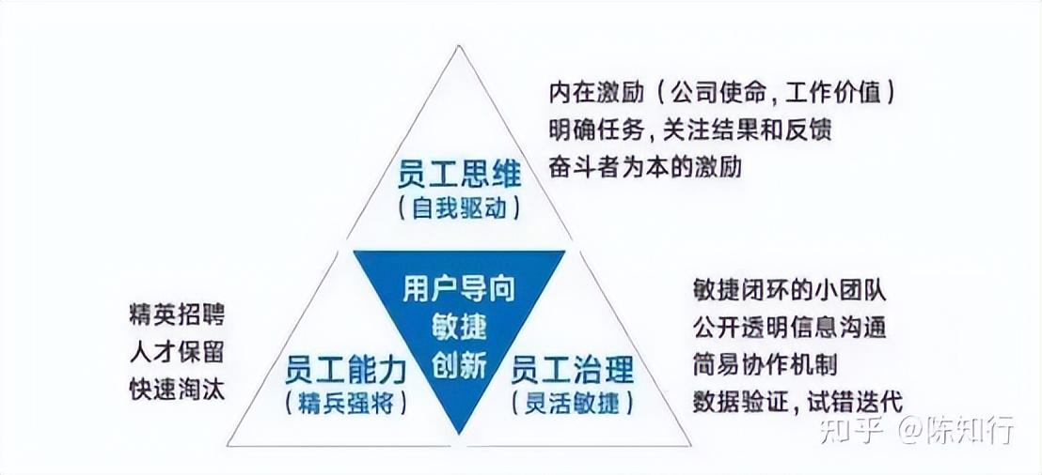

**4、人效管理体系**

人力资源效能是组织能力的最佳代言，以人效为支点可以推动经营。人效管理，即人力资源效能管理，其强调以人效为核心来诊断组织状态、制定战略规划、落地人力配置、优化人力职能，通过循环式的管理来获得企业的整体人效。人效管理不是人力资源管理的一个分支流派或一部分工具，而是人力资源专业的未来。

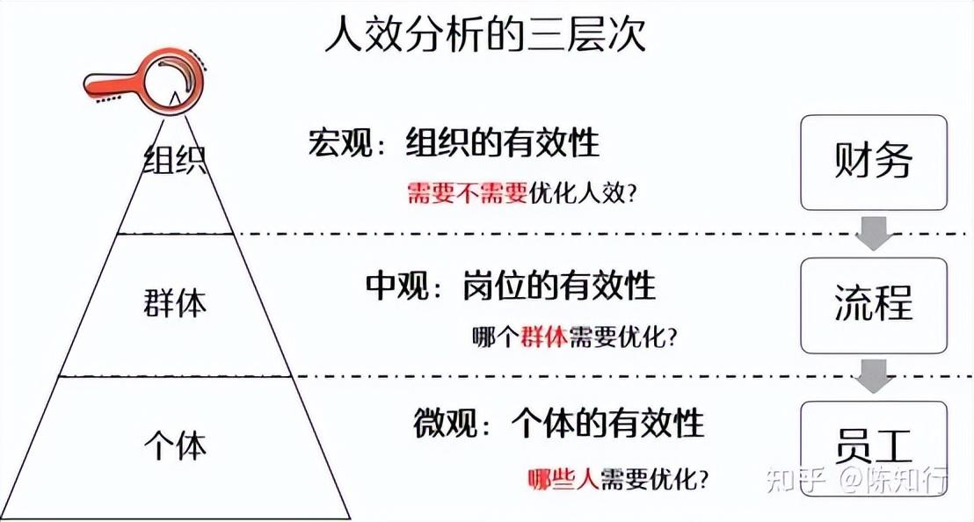

人效是个非常专业深度的课题，在HRBP这个维度，我们初步围绕时间线去做静态和动态的人效指标进行分析：

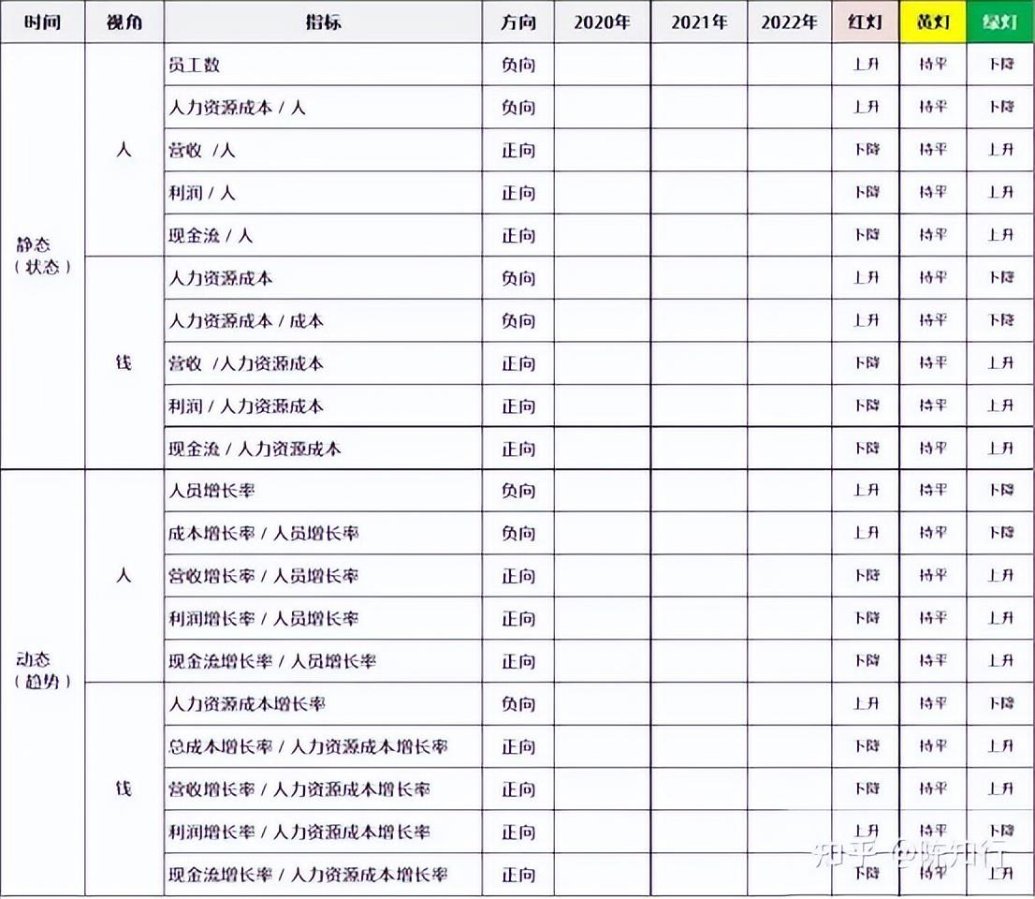

通过时间轴的比对分析，可以直观的看出人效的健康度，并以此调整经营和人力资源策略。更为深度的需单独篇章以及读者个人去花时间研究。

**5、业务见解：**不仅理解业务人员的观点和看法，也能针对该业务问题形成自己的见解。我们可以与业务人员就业务领域的问题进行探讨和对话，产生碰撞的火花，充分表达、达成共识、得出结论。这时，我们对业务问题有了一定的判断，不仅是认可、支持、怀疑、否定，还能给他们提醒和建议。

**八、HRBP必备的综合能力**

**1、工作习惯**

HRBP需要有专业的工作能力，也要有专业的工作习惯。专业的工作习惯体现在过程的行为方式中，是我们做出结果、做出价值的有效保障，是让每个人成为更好的自己的有效支撑。HRBP需要加强过程管理，因为没有过程就没有管理，没有管理就没有高质、高效、可预期的结果。一些专业的工作习惯示例如下：

**①员工动态有台账：**HRBP需要对全员信息有本账，角色可以分为新员工、关键人才、管理人员等，内容可包括培训培养记录、思想动态记录、专项问题、需求与激励、能力与发展等。HRBP手中的台账可以在HR系统里也可以是一份简易的excel文件；台账是HRBP的工作笔记，是贴近员工的记录，是组织诊断的基础，是人力资源数据的沉淀。只有沉淀数据，HRBP才能分析、挖掘、运营，这也是一种“一切业务数据化，一切数据业务化”的体现。

**②重点工作有章法：**重大或复杂的工作要有深入而系统的思考，比如述职与规划、重点的HR解决方案，HRBP要有洞察、有诊断、有章法、有策划，临事不惧，好谋而成。有章法也意味着持续地学习。

**③优秀实践有总结：**及时进行复盘反思，将经验和教训总结沉淀下来，分享碰撞火花，不要把生命变成复印机式的工作经历。

**④遗留问题有闭环：**基础性的工作要再约定的时间内完成，周期较长的复杂工作要阶段性的主动“回报”（回头报告）。

**⑤周边沟通有报告：**重要的利益干系人需要有例行的沟通，同步信息、构建信任。要构建两份重要的报告：一份是HRBP之间的抄送周报，一份是月度发给业务搭档的人力资源工作简报。

**⑥关键时刻有我在：**在业务的关键场（共创、变革等）、员工的关键场（如健康安全、个人重大事件等）、HRBP必须代表组织出现。

**2、时间管理:**

时间管理的方式方法和研究比较多，这里笔者仅介绍一种，读者朋友可根据自己需要选择适合自己的进行时间管理：

GTD，Getting Things Done的缩写。来自于David Allen的一本畅销书《Getting Things Done》GTD的基本方法：GTD的具体做法可以分成收集、整理、组织、回顾与行动五个步骤。

**1.收集：**就是将你能够想到的所有的未尽事宜（GTD中称为stuff）统统罗列出来，放入inbox中，这个inbox既可以是用来放置各种实物的实际的文件夹或者篮子，也需要有用来记录各种事项的纸张或PDA。收集的关键在于把一切赶出你的大脑，记录下所有的工作。

**2.整理：**将stuff放入inbox之后，就需要定期或不定期地进行整理，清空inbox。将这些stuff按是否可以付诸行动进行区分整理，对于不能付诸行动的内容，可以进一步分为参考资料、日后可能需要处理以及垃圾几类，而对可行动的内容再考虑是否可在两分钟内完成，如果可以则立即行动完成它，如果不行对下一步行动进行组织。

**3.组织：**个人感觉组织是GTD中的最核心的步骤，组织主要分成对参考资料的组织与对下一步行动的组织。对参考资料的组织主要就是一个文档管理系统，而对下一步行动的组织则一般可分为：下一步行动清单，等待清单和未来/某天清单。下一步清单是具体的下一步工作，而且如果一个项目涉及到多步骤的工作，那么需要将其细化成具体的工作。GTD对下一步清单的处理与一般的to-dolist最大的不同在于，它作了进一步的细化，比如按照地点（电脑旁、办公室、电话旁、家里、超市）分别记录只有在这些地方才可以执行的行动，而当你到这些地点后也就能够一目了然地知道应该做那些工作。等待清单主要是记录那些委派他人去做的工作。未来/某天清单则是记录延迟处理且没有具体的完成日期的未来计划、电子邮件等等。

**4.回顾：**回顾也是GTD中的一个重要步骤，一般需要每周进行回顾与检查，通过回顾及检查你的所有清单并进行更新，可以确保GTD系统的运作，而且在回顾的同时可能还需要进行未来一周的计划工作。

**5.行动：**根据时间的多少，精力情况以及重要性来选择清单上的事项来行动。

**3、学会学习：**

学习是非常重要的能力，对于HR来说犹如此，HR的工作是入门易（因为基础性人事工作，具备一定学历的人几乎人人可做），精深难（培训、绩效、组织、文化这些每一个模块都互相关联，且并非短期就可出成绩，各个公司的情况又各不相同，对于高阶HR的综合能力要求，百里挑一）；所以在职业生涯中建立起知识树，不断提升自己专业度是极为重要的，只有这样，才能够打开全局视角，破除工作混沌，赢得职业发展新的可能，你我共勉。在此，对于HRBP来说有四本书必读，从易到难分别为：**《HRBP是这样炼成的之菜鸟起飞》、《HRBP是这样炼成的之中级修炼》、《HRBP高级修炼》以及《业务为本》**；无论多忙，请花时间完整的看完，必定所获甚多。

**4、总结复盘：**

**4.1、总结复盘的意义：**

**人的能力提升会经历“知道”、“理解”和“应用”三个阶段：**

**知道阶段：**我们学到很多知识或接受过一些培训，但是没法将知识和工作实际联系起来，也没有在工作中应用;

**理解阶段：**开始理论联系实际，将实际遇到的情况和学到的知识联系起来，在实践中加深对知识的理解;

**应用阶段：**真正将自己的理解用于解决实际问题，是一个不断“尝试—反馈—调整”的循环，直到问题最后被解决。

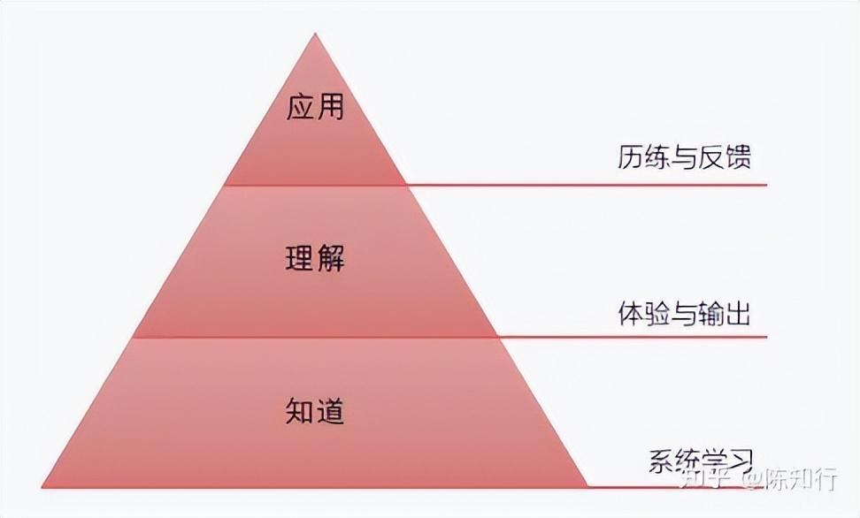

所以经过一段时间的学习和实践后，一定要适时的进行总结复盘，将知识打结，一方面有利于让知识内化为你的能力，另一方面也可让知识技能沉淀在组织中，服务他人。如此循环往复，好似征服一座座高峰，你的能力也随之水涨船高。

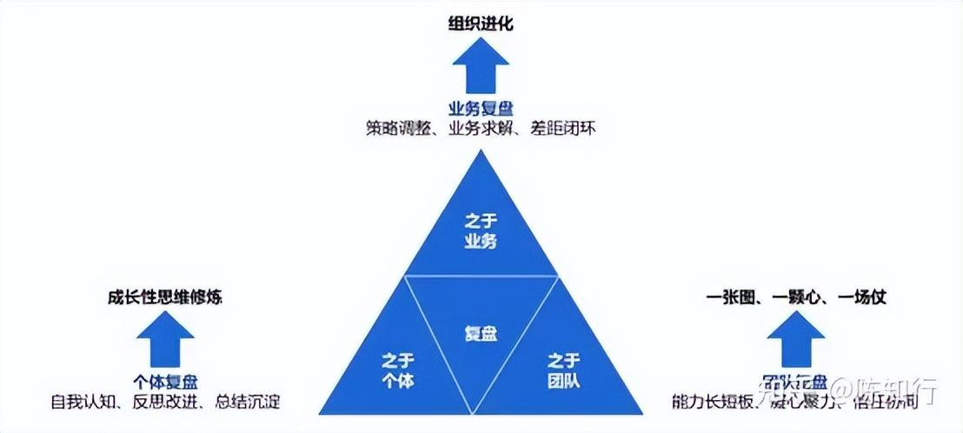

**4.2、总结复盘的方法**

总结复盘的通用流程是：“准备-实施-沉淀”，但每个阶段都需要一定的技巧来帮助我们更加深入和高效地开展复盘，如下图：

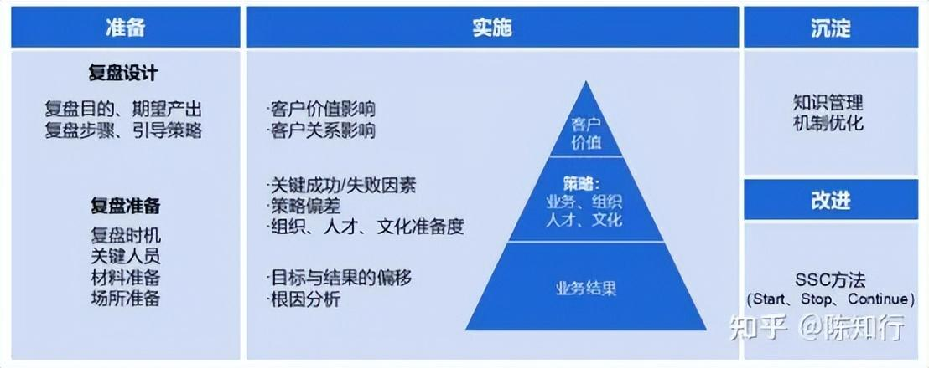

另外，我们也可以用PDCA（戴明环）、AAR（美国陆军任务后检视法）、STARR的方法论来梳理，行动改进用SSC的方法来总结。常规的总结复盘只是知识管理的过程，真正有效提升组织能力的方式是将总结复盘后的SSC固化在流程、工具和组织上，以实现将一次性行为转化为组织固有的能力。

对于HRBP来说将总结复盘固化/工具化，有助于减轻HRBP在流程执行类工作上的投入，转而聚焦到更具有价值感的业务解题上来。人力资源领域的工作可以分为日常运营和例外管理两类，熟练职员一般是在既定的规则和要求下处理日常运营工作，要求是提升效能，速度越快越好，质量越高越好。而高级别专家和管理者的大多数精力是去处理例外管理，分析事情发生的原因，采取新措施去拿到结果，然后通过固化，将例外的事情变成日常运营。

**5、软件能力**

软件能力是指WORD、PPT、EXCEL这三项基础办公套件的能力，这里的软件能力并不是简单指会用，而是对常用的快捷键、使用方式、公式等能够熟练得掌握并运用到工作中。

之于WORD，足够的熟练撰写方案和公文的能力，文章排版美观；

之于PPT，基础的PPT汇报文本制作，版面干净简单符合审美；

之于EXCEL，掌握常用的公式，提高数据解析生产力。

在此之外，如果你还能熟练运用思维导图类、平面设计类软件，那么对于你的效率和能力提升的裨益自然又会大有不同。

**6、沟通能力**

公司的战斗力与员工成年人数量成正比，我们也要做一个成年人，对于一个成年人需要练好三门基本功：第一做好哲学题，通过不停的问为什么来确定方向，这本手册也是解哲学题后的馈赠；第二做好数学题，通过建立一个理性、可衡量的数字化系统来保证成长，这也是这本手册希望能够起到的作用；第三做好语文题，掌握沟通能力，学会与他人沟通，而沟通本身是传达准确有效的信息，解决问题。

有时候沟通能力占到个人能力的60%以上甚至更多，彼得德鲁克说，一个人必须知道该说什么，必须知道什么时候说，必须知道对谁说，必须知道怎么说。HRBP是与人打交道的工作，沟通表达是HRBP的核心通用能力之一。

**7、管理能力**

职业的发展通常来说有双通道：专家型、管理型；**但对于HR来说，则既要成为专家，也要是一名出色的管理者。**从职业发展规律来说，我们都是从走向自己不胜任的岗位开始，通过锻炼以致胜任结束。当然也有特别多的人在锻炼的过程中因为种种原因主动或被动的放弃了，没能获得管理能力的跃迁。但对于HR来说，这并没有退路，掸掸灰尘还得继续发起冲锋。

管理者的跨越一般分为五个阶段：**管理自我、管理他人、管理管理者、管理职能/事业部、管理企业；**每个阶段又有对应的关键任务、关键挑战和关键跨越，详情如下图所示：

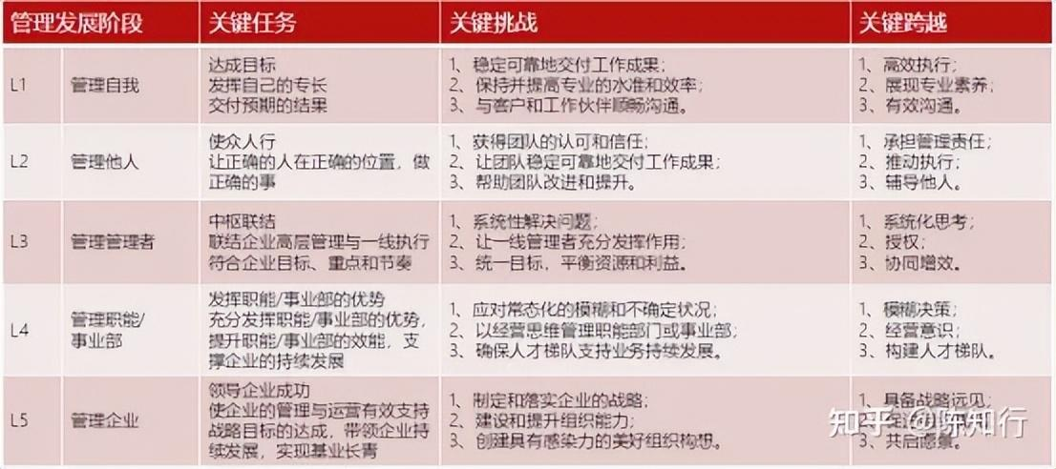

管理是管理不确定。把管理经验迁移到生活中时，你会看到一个通用的方法论乃至公式：**①有明确的目标；②找到阻碍你实现这些目标的问题，并且不容忍问题；③准确的诊断问题，找到问题根源；④规划可以解决问题的方案；⑤做一切必要的事来践行这些方案，实现结果。**如果你按照这五个步骤把这些事情都做好，你几乎肯定可以成功。那些连续创业者或者在很多领域都取得成功的人，他们本质上是掌握了一种实现目标的方法论，而这种方法论在你作为管理者的历练中会得到充分的锻炼。

关于管理，有三本书不得不看：**《关键跨越》、《管理的实践》、《领导梯队》**，总之很期待你能打开它们，收获来自管理的馈赠。

**8、人性人心**

听其言，观其行。一个优秀的职场人一定是个深谙人性的人，并非说我们要利用人性的阴暗面去获利，还是基于人性人心更加正向积极的与他人协作：知道他人的需要、知道他人的优缺点、知道人的成长性、时刻做利他的事情；自然会收获满满的回报。

当然，我们也不能一味的做好人，立好自己的原则和底线，保有职业操守，对不合理不正确的要求予以拒绝，但如何处理好原则底线和他人利益的关系，则需要我们有一定的技巧，这是常年累月工作所积累而来的。

**9、洞悉规律**

我们每个人在初入一个职业或行业时，都像走进一个迷宫，拼着一腔热血和投入，必然可以向前探索到深水区，也能走对比较关键的几步；但如果不升维，看到迷宫的全景，想要走通迷宫花费的时间往往很长而且有可能一直不得法，出不了迷宫。

谁觉得阅读不重要，但真正愿意开卷的人少之又少，我们一直在重新发明轮子，而不愿意去翻阅前人已经总结好的规律。《教父》里面有一句话让我记忆至今：花半秒钟就看透事物本质的人，和花一辈子都看不清事物本质的人，注定是截然不同的命运。

洞悉规律的前提在于摄入足够多有价值的信息，这来源于海量的专业知识汲取，为什么毛泽东可以作为统帅的统帅？与其手不释卷并能进行实际走访调研有很大的关系。

**10、要有输出（结果）**

懂得再多，没有输出，难免落得个纸上谈兵的评价。本身HRBP的绩效和价值就很难以量化评估，一方面基于HRBP工作本身，一方面也基于大部分HR专业度匮乏，自己也说不好自己的价值在哪，流于日常事务性工作中不可自拔。

在此基础上，一定要做一个有输出的HRBP，可以是一个方案、可以是一套工具、可以是流程改善、可以是一个制度或办法、亦或者开发一门课程或者输出一个观点亦无不可。我们要扎扎实实的向前人（前辈、上级、同事、书籍、圈子）汲取营养，再一点一滴将这些反哺进组织，日积月累等你回首时，原来已早非来时的模样了。

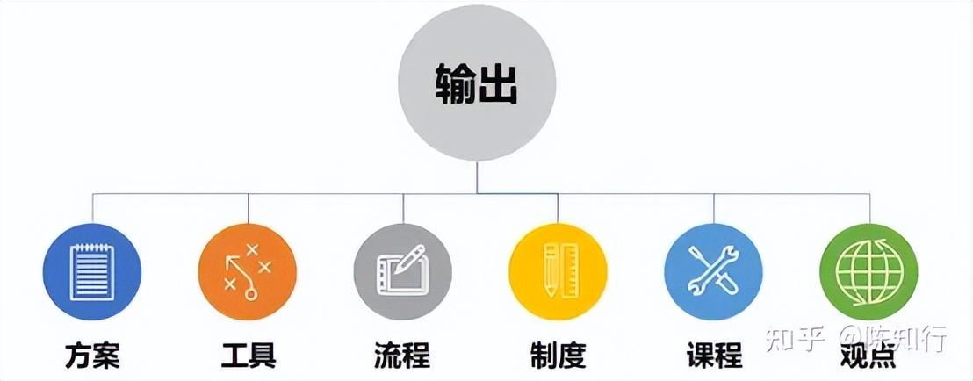

**八、结语：功成不必在我，功成必定有我**

人力资源是个入门易，做好做深难的职业：因为人力资源不像其他岗位，可能与人打交道占40%，岗位本身工作占60%；人力资源的所有工作都围绕着人和组织开展，不同的组织、业务、行业又会演变出不同的管理风格、组织氛围。所以，说人力资源工作千变万化亦不为过。

但我们也不必过分担心，毛主席在1917年就说过：与人奋斗，其乐无穷。当你明白这句话，开始对人力资源工作产生极大的兴趣，初窥人力资源管理的门径时，保持学习、持之以恒的实践，推开这扇门就是早晚的事。

本手册旨在为HRBP从业者提供一条相对清晰明确的路径，但HR工作、HRBP工作、业务经营的本身又何止于这短短篇幅可以穷尽；希望通读本手册的HR从业者们，能够获得一枚小小的种子，通过经年累月的学习实践将自己的能力抚育成参天巨木，成为业务发展不可或缺的力量。

愿你我都能在组织发展的过程中，不断夯实自己的基本功，为组织、也为组织中的人贡献应有的价值，做一名有温度也有态度的HR。

参考资料：

1、《HRBP是这样炼成的之菜鸟起飞》

2、《HRBP是这样炼成的之中级修炼》

3、《HRBP高级修炼》

4、《业务为本》

5、《关键跨越》

6、《管理的实践》

7、《领导梯队》

内容来自于公众号：陈知行